Analisis Estetika Penerbitan Kandungan Kreatif Video Media Sosial:
Kajian Terhadap Instagram Khairulaming

ABSTRAK
Kehadiran pelbagai laman media sosial merupakan salah satu faktor yang menyumbang kepada kemunculan pempengaruh terutamanya melibatkan media sosial yang bercirikan penghasilan dan perkongsian video pendek kreatif seperti Instagram. Pempengaruh merupakan pihak ketiga yang bergerak bebas dalam membentuk dan mengumpulkan khalayak melalui penghasilan kandungan kreatif terutamanya melalui media sosial. Hal ini secara tidak langsung menunjukkan bahawa kandungan kreatif merupakan nadi utama di dalam sesebuah media sosial dan boleh digunakan oleh seseorang pempengaruh untuk penjenamaan peribadi. Justeru, kajian ini dijalankan untuk meneroka dan menganalisis aspek estetik penerbitan kandungan kreatif yang membentuk penjenamaan diri pempengaruh Khairulaming. Hal ini adalah kerana terdapat perkaitan yang sinergi di antara estetika penerbitan kandungan kreatif dan aspek penjenamaan pempengaruh. Kajian ini menggunakan kaedah kualitatif melalui analisis kandungan 48 buah video di Instagram Khairulaming dan juga temubual kumpulan fokus yang terdiri daripada pengikut akaun Instagram berkenaan. Analisis dilakukan berdasarkan kepada lima prinsip estetika penerbitan media iaitu estetika dimensi pertama (pencahayaan dan warna), estetika dimensi kedua (komposisi dan daya), estetika dimensi ketiga (elemen tambahan), estetika dimensi keempat (masa dan pergerakan) dan juga estetika dimensi kelima (audio). Hasil kajian menunjukkan, penerbitan video kandungan kreatif oleh pempengaruh yang mematuhi kelima-lima prinsip ini dapat membantu di dalam aspek penjenamaan diri seseorang pempengaruh. Di samping itu juga, pematuhan terhadap prinsip estetika ini juga turut memberikan impak terhadap persepsi pengikut serta pengalaman penontonan mereka.

Kata Kunci: Kandungan kreatif, video, penjenamaan peribadi, instagram, pempengaruh.

ABSTRACT
The presence of various social media platforms is one of the factors that contribute to the emergence of influencers, especially involving social media characterized by the production and sharing of creative short videos such as Instagram. Influencers are third parties who move freely in forming and gathering audiences through the production of creative content, especially through social media. This indirectly shows that creative content is the heart of social media and can be used by an influencer for personal branding. Thus, this study was conducted to explore and analyze the aesthetic aspect of publishing creative content that forms the self-branding of Khairulaming influencers. This is because there is a synergistic relationship between the aesthetics of creative content publishing and the branding aspect of influencers. This study uses a qualitative method through content analysis of 48 videos on Khairulaming's Instagram and also focus group interviews consisting of followers of the Instagram account. The analysis is based on the five aesthetic principles of media publishing, which are the aesthetics of the first dimension (lighting and color), the aesthetics of the second dimension (composition and force), the aesthetics of the third dimension (additional elements), the aesthetics of the fourth dimension (time and movement) and also the aesthetics of the fifth dimension ( audio). The results of the study show that the publication of creative content videos by influencers who comply with these five principles can help in the aspect of the self-branding of an influencer. In addition, adherence to these aesthetic principles also has an impact on the perception of followers and their viewing experience.
Keywords: Personal branding, creative content, video, Instagram, influencer.

PENGENALAN
Representasi imej atau personaliti seseorang individu telah mengalami proses adaptasi dan revolusi seiring dengan kehadiran media dan perkembangan teknologi media. Media juga secara umumnya telah menjadi medium untuk seseorang individu menyebarluaskan imej serta personaliti mereka. Bermula dari media tradisional (yang menekankan aspek lisan, tulisan dan imej) sehinggalah kepada media baharu yang menfokuskan kepada elemen audio visual dan kini telah menuju kepada realiti baharu seperti Metaverse (Alana et al. 2022), penciptaan kandungan kreatif telah menjadi semakin mudah dan telah banyak digunakan oleh pempengaruh dalam merepresentasikan imej mereka. Revolusi teknologi media sekaligus telah menyebabkan berlakunya perkembangan terhadap konsep representasi diri terutamanya melibatkan aspek budaya popular. Seiring dengan perkembangan ini, maka, muncullah pelbagai terma baharu yang merujuk kepada konsep representasi diri dan personaliti seperti penjenamaan peribadi (personal branding), pempengaruh (influencer), dan juga penjenamaan manusia (human branding) (Natalie dan Ponk 2020). Selain itu, kajian tingkahlaku manusia yang bermula dari sudut pandang sosiologi dan psikologi ini, kini telah berkembang ke bidang pemasaran, komunikasi, media malah juga turut memberi tempias kepada bidang sumber manusia.
Penjenamaan peribadi sangat berkait rapat dengan cara seseorang individu merepresentasikan diri mereka terutamanya kepada khalayak. Pada awalnya, menurut Nuray (2021), representasi diri sangat berkait rapat dengan penampilan diri dan kesempurnaan fizikal badan. Namun kehadiran teknologi terutamanya media sosial secara tidak langsung telah memberikan kuasa kepada manusia untuk mengubah diri dan penampilan mereka dalam pelbagai bentuk yang ideal. Ruang untuk seseorang individu menampilkan diri dan membentuk keyakinan diri semakin terbuka luas. Ruang ini juga secara tidak langsung memberikan kelebihan kepada sesiapa sahaja yang mempunyai personaliti dan bakat untuk mengumpul pengaruh di alam maya. Sebagai contoh, platform media sosial seperti Instagram yang dahulunya terhad kepada perkongsian imej telah semakin berubah ke arah platform perkongsian video berdurasi pendek kerana wujudnya segmentasi khalayak yang berkongsi bakat dan kreativiti melalui penghasilan video. Malah ruang ini turut membuka peluang kepada seseorang individu atau pempengaruh menceburi bidang pemasaran. Hal ini telah dibukikan oleh Hinz et al. (2021), yang menyatakan bahawa kreativiti video di dalam media sosial bakal menjadi kandungan dominan di masa hadapan melalui ciri-ciri khusus di media sosial seperti video secara langsung (live feed) dan juga ciri video pendek yang mudah disunting seperti Reels.
Justeru, kehadiran pelbagai laman sosial merupakan salah satu pengaruh paling besar dalam kemunculan pempengaruh terutamanya melalui aplikasi media sosial seperti Instagram. Instagram merupakan aplikasi yang mempunyai rangka dinamik yang membantu pempengaruh menyampaikan mesej dan ideanya dengan jumlah pengguna di Malaysia seramai 13 juta (Statista 2021). Bilangan pengguna yang semakin meningkat ini disebabkan oleh variasi aplikasi berkenaan yang pada awalnya bertemakan perkongsian gambar kini telah berkembang menjadi alat penghasilan dan perkongsian kandungan visual yang lebih bersifat interaktif melalui pengenalan ciri-ciri baharu seperti insta story (perkongsian video atau peristiwa ringkas), reels (keratan video pendek mudah sunting), IGTV (platform muat naik video berdurasi lebih panjang) dan Live (penstriman secara langsung). Kesemua ciri-ciri khusus dan unik ini sangat membantu sesiapa sahaja terutamanya pempengaruh untuk menyampaikan idea dan mesej mereka terutama dalam bentuk kandungan video kreatif pendek (Anissa et al 2020).
Perkembangan Instagram telah membuka ruang untuk melahirkan ramai pempengaruh terutamanya di dalam bidang pemasaran digital. Menurut Anisa et al. (2020), instagram adalah merupakan satu platform media sosial yang telah dimanfaatkan secara maksimum oleh seseorang pempengaruh untuk tujuan mempromosikan perniagaan dan produk disebabkan oleh kemampuan mereka mengumpul pengikut yang ramai. Di samping itu juga, para pempengaruh turut mempunyai daya tarikan dalam memasarkan sebuah produk disebabkan oleh mereka sering melakukan perkongsian nilai secara organik dalam gaya pemasaran mereka. Pemasaran yang organik memerlukan masa yang lebih panjang untuk menarik pelanggan namun ianya baik untuk mengekalkan kesetiaan pelanggan (Kartajawa 2004). Justeru, adalah penting bagi seseorang pempengaruh untuk mencipta kandungan yang relevan dan strategik supaya dapat mengekalkan keaslian dan keunikan jenama di dalam penampilannya.
Salah seorang pempengaruh yang sangat terkenal di media sosial di Malaysia adalah Khairul Amin Kamarulzaman atau nama Instagramnya Khairulaming. Beliau merupakan pempengaruh yang pada mulanya hanya memperkenalkan kandungan kreatif berkonsepkan video masakan sehingga kini telah dikenali pula di dalam bidang keusahawanan. Sehingga kini, beliau mempunyai seramai 3.5 juta pengikut di Instagram dan telah menghasilkan lebih daripada 950 kandungan video kreatif di dalam laman sosial berkenaan. Kandungan video masalah yang dihasilkan pula menggabungkan teknik dan kemahiran videografi moden dan teknik suntingan yang menarik dan mempunyai kualiti video profesional sebagai satu aspek penjemanaan peribadi beliau di media sosial terutamanya di dalam Instagram. Oleh yang demikian, kajian ini melihat bagaimanakah bentuk penjenamaan diri oleh seseorang pempengaruh dari konteks estetika penerbitan kandungan kreatif video yang dihasilkan di media sosial.

LATAR BELAKANG KAJIAN
Pempengaruh
Pempengaruh merupakan jalinan pihak ketiga yang bergerak bebas dalam membentuk khalayak melalui penghasilan kandungan daripada apa sahaja medium di media sosial. Simbolik kepada hal tersebut, elemen pempengaruh dan tugas sebagai pencipta kandungan merupakan satu fungsi yang seiring. Menurut Abidin (2015), pempengaruh mempunyai fungsi menyebarkan kandungan visual dan tulisan dalam memberi dan mengekalkan hubungan dengan khalayak. Selain itu, pempengaruh juga dikenali secara umumnya umumnya sebagai pencipta kandungan. Namun begitu, selain daripada menghasilkan kandungan, terdapat peranan yang lebih signifikan yang dimainkan oleh mereka seperti menyebar luas sesuatu mesej yang ingin disampaikan, serta menjadi perantara di antara media dan khalayak. Hal ini adalah kerana, pendapat dan tingkah laku seseorang pempengaruh boleh memberikan impak yang besar kepada sesuatu acara, isu dan kempen.
Definisi pempengaruh yang diutarakan oleh Freberg, Graham, McGaughey, dan Freberg (2011) adalah merujuk kepada sebuah gerakan individu bebas yang menjadi medium promosi melalui pelbagai jenis medium media seperti blog, penulisan dan juga melalui penggunaan media sosial yang lain. Definisi umum ini kemudiannya ditambah baik oleh Abidin (2015), yang menyatakan bahawa pempengaruh adalah merupakan individu yang berkongsi kandungan yang spesifik di sosial media dan sentiasa terbuka untuk melakukan sebarang bentuk promosi berbayar atau kempen melalui akaun sosial media mereka. Secara spesifik, pempengaruh adalah istilah yang merujuk kepada individu atau figura yang mempunyai kemampuan untuk mempengaruhi khalayak atau lebih dikenali sebagai peminat. Pempengaruh boleh merangkumi blogger, aktivis, pelawak, artis, selebriti serta pengguna media sosial. Kebiasaannya pempengaruh akan melihat pengikut mereka sebagai peminat (Lewis, 2018). Namun, secara umumnya, definisi pempengaruh sentiasa ditambah baik kerana kemajuan sosial media dan kepentingan pempengaruh kepada pihak berkepentingan seperti media, organisasi korporat dan negara.
Peranan pempengaruh pada mulanya berfokus kepada penghasilan kandungan-kandungan di media sosial yang mempunyai khalayak yang spesifik dalam bidang-bidang tertentu seperti bidang permainan video, fesyen, politik, kecantikan dan komedi (Stoldt et al., 2019). Antara kandungan yang sering dihasilkan adalah seperti video pendek, video spontan, imej dan juga gambar-gambar samada dihasilkan secara profesional mahupun amatur. Melalui penghasilan kandungan sebegini, seseorang pempengaruh turut menjana pendapatan melalui kerjasama dengan entiti-entiti perniagaan yang tertentu dengan menggunakan keupayaan mereka dari segi kepercayaan dan kredibiliti untuk mempromosikan sesebuah produk, perkhidmatan atau kempen. Selain itu, kebanyakan entiti perniagaan mengurangkan promosi secara langsung di medium pengiklanan mereka terutama di dalam platform digital. Mereka mengambil pempengaruh sebagai agen pengiklanan kerana keupayaan pempengaruh memberi kepercayaan segera terhadap produk mereka. Namun terdapat kesukaran yang terpaksa dihadapi oleh kedua-dua pihak. Antaranya adalah seperti pempengaruh terpaksa memikul imej negatif sebuah entiti yang mereka wakili dan kreativiti pempengaruh mula disekat (Rundin & Colliander, 2021). Justeru, dari sisi pempengaruh, mereka perlu bersedia untuk bergerak secara bebas terutamanya dari aspek pendapatan dan penciptaan kandungan supaya tidak terpalit dengan imej negatif entiti yang mereka wakili. Dari aspek fleksibiliti bekerja pula, kebiasaannya pempengaruh tidak mempunyai waktu dan tempoh bekerja yang spesifik. Secara umumnya, pempengaruh akan mengikut tempoh masa sesebuah kempen yang telah dipersetujui. Namun begitu, terdapat kontroversi yang timbul berkaitan dengan ketidakjelasan kempen dan bayaran yang tidak setimpal sehingga ada syarikat yang membayar pempengaruh hanya dengan nilai publisiti sahaja (Duffy 2017). Justeru hal ini telah membuka ruang kepada keperluan untuk mewujudkan satu gerakan strategik di antara pempengaruh dan badan korporat demi kebaikan dan kelangsungan kedua-dua pihak pada masa hadapan dan secara tidak langsung melindungi pempengaruh dalam mencari pendapatan.

Kandungan Kreatif
Kandungan kreatif ialah sebarang bentuk penulisan, foto, imej atau video yang dicipta dan disebarkan ke pelbagai bentuk platform perantara seperti media dengan tujuan untuk menarik perhatian khalayak. Seiring dengan perkembangan teknologi digital dan kreativiti para pengguna media sosial, kandungan kreatif dapat memberikan impak dari segi pengaruh penyampaian mesej terutamanya di dalam dunia era digital. Terdapat perbezaan yang nyata di antara kandungan yang kreatif dengan kandungan yang dihasilkan melalui kaedah konvensional atau biasa. Perbezaan ini lebih terjurus ke arah aspek kebolehan kandungan kreatif yang dapat menghubungkan di antara khalayak dan pemilik kandungan dengan lebih spesifik dan dekat. Di samping itu juga, kandungan sesebuah kandungan kreatif juga boleh memberikan corak penerimaan yang berbeza-beza oleh khalayak sasaran. Hal ini disebabkan oleh faktor peralatan jangkauan di dalam penghasilan sesebuah kandungan kreatif. Terdapat banyak aplikasi mengenai penghasilan dan sebaran kandungan kreatif yang ada dan boleh digunakan terutamanya di dalam bidang pemasaran kerana bidang ini memerlukan jangkauan khalayak yang luas (Rahardja et al., 2019).
Di samping itu juga, kandungan kreatif boleh membantu untuk meningkatkan kesedaran mengenai sesebuah jenama. Hal ini telah dibuktikan ketika negara sedang berhadapan dengan pandemik apabila kebanyakan perniagaan atau syarikat memanfaatkan secara maksimum kandungan kreatif di platform digital terutamanya media sosial. Platform tersebut digunakan dalam menyebarkan segala maklumat yang diperlukan dan menyedarkan kemunculan jenama khususnya kepada khalayak sasaran dan tumpuan mereka (Ekaputri et al., 2021). Namun begitu, maklumat atau kandungan yang disebarkan perlu tampil dalam bentuk yang menarik kerana perkara tersebut menjadi kriteria utama yang perlu ada di dalam sebuah kandungan kreatif (Nam & Park 2017). Maka, di dalam hal ini, aspek kreativiti yang ada dalam diri pencipta kandungan tersebut akan menjadi penentu impak kandungan berkenaan kepada audiens. Justeru, pencipta kandungan perlu tampil dengan keunikan penyampaian dan mengetahui secara jelas tingkah laku khalayak sasaran yang akan menerima kandungan berkenaan.
Dari segi pengamalan dan aplikasi kandungan kreatif pula, terdapat pelbagai jenis kandungan kreatif yang mempunyai impak yang positif terutamanya di platform media sosial Instagram. Antaranya ialah melalui gaya penciptaan filter khas yang berkaitan dengan sebuah jenama tersebut dan juga ciri perkongsian Instagram Story yang membenarkan interaksi dua hala di antara pengikut dan pemilik akaun (Casaló et al., 2021). Selain daripada ciri khas berkenaan, kandungan yang memfokuskan kepada perkongsian motivasi harian juga dapat memberikan impak kepada hubungan atau engagement dengan pengikut. Sebagai contoh, seseorang pemilik media sosial atau pempengaruh boleh berkongsi cerita yang dapat memberikan inspirasi untuk pengikutnya meneruskan rutin harian mereka. Secara umumnya, sebarang bentuk perkongsian haruslah mengutamakan kreativiti dalam perkongsian kandungan kerana tujuan utama ialah menarik perhatian pengikut.
Selain daripada itu juga, kandungan kreatif yang membawa elemen yang asli (novelty) dan mesra generasi muda juga dapat memberi impak terhadap penerimaan mesej oleh khalayak. Sebagai contohnya, menurut Nisa (2018), perkara ini telah diaplikasikan di dalam agenda dakwah agama Islam di Indonesia dengan cara pembawaan dakwah secara kreatif dengan mengaitkan mesej agama mesra gaya hidup golongan muda. Aplikasi Instagram telah digunakan sebaik mungkin untuk menyampaikan mesej dakwah umum dan ringan dan paling utama ialah kandungan kreatif seperti visual yang menarik lebih diutamakan untuk menarik perhatian khalayak. Justeru, boleh dikatakan bahawa elemen kandungan kreatif di media sosial akan lebih mengutamakan penyampaian yang ringkas namun perlu dipersembahkan dengan cara yang menarik dan unik.

Teori Aplikasi Media Estetik
Pengaplikasian media bukanlah merupakan satu perkara yang abstrak. Hal ini demikian adalah kerana hubungannya tentang bagaimana perspektif dan reaksi pengguna akan berubah apabila berinteraksi dengan media itu sendiri. Media yang dimaksudkan di dalam teori ini adalah merujuk kepada semua jenis media berbentuk video. Selain itu, media telah wujud dalam masa yang lama dalam hidup kita dan mempunyai kesan terhadap emosi. Hal ini menjelaskan bahawa media bukan sahaja berfungsi sebagai alat komunikasi maklumat tetapi juga sebagai sebuah alat komunikasi estetika. Mesej komunikasi disampaikan dengan cara pengguna merasai pengalaman emosi untuk merasai nilai estetika tersebut (Medvedeva, 2018).
Zettl (2008) menyatakan bahawa penyampaian mesej secara visual tidak sepatutnya dilakukan secara rawak mengikut akal dan emosi pencipta kandungan itu sendiri, sebaliknya pencipta sesebuah kandungan harus mempunyai keupayaan dan pengetahuan meletakkan aspek estetika untuk meningkatkan keberkesanan dalam penyampaian mesej. Idea pencipta kandungan yang disulami dengan aspek-aspek estetika mampu menjadikan sebuah mesej lebih menarik. Oleh yang demikian, teori aplikasi media estetik menganalisis elemen imej seperti warna, pencahayaan, masa, pergerakan, audio dan penggunaannya di dalam media elektronik. Kesemua elemen ini diklasifikasikan mengikut lima prinsip estetika iaitu: aspek estetika dimensi pertama (pencahayaan dan warna), aspek estetika dimensi kedua (komposisi dan daya), aspek estetika dimensi ketiga (elemen tambahan), aspek estetika dimensi keempat (masa dan pergerakan) dan juga aspek estetika dimensi kelima (audio).

METODOLOGI
Kajian ini menggunakan kaedah analisis kandungan terhadap hantaran sepanjang tahun 2022 di akaun Instagram Khairulaming dan dijalankan mengikut prosedur yang ditentukan. Kesemua hantaran yang telah dipilih dianalisis dengan meneliti ciri-ciri estetik penerbitan kandungan kreatif mengikut pecahan-pecahan unit analisis. Unit analisis yang dipilih pula adalah berdasarkan ciri-ciri dalam Teori Estetik Media yang diperkenalkan oleh Habert Zettl (2011). Berdasarkan kepada teori ini, terdapat beberapa pencirian unit analisis yang boleh digunakan seperti pencahayaan, latar belakang, komposisi, pergerakan dan audio. Dapatan analisis kandungan berkenaan juga dikuatkan lagi dengan data yang diperoleh daripada temubual kumpulan fokus yang terdiri daripada pengikut-pengikut Instagram Khairulaming.
Sebelum memulakan proses analisis dan memenuhi protokol kajian, borang kodan telah digunakan untuk merekod jenis-jenis kandungan kreatif dan penjenamaan peribadi yang terdapat di dalam kandungan kreatif media sosial Instagram Khairulaming. Borang kodan merupakan alat analisis yang digunakan oleh pengkaji sebagai instrumen analisis kandungan. Terdapat dua bahagian (bahagian A dan B) di dalam borang kodan berkenaan yang disusun mengikut objektif kajian. Pencirian analisis di dalam bahagian A disediakan untuk menganalisis estetik penerbitan kandungan kreatif di dalam Instagram Khairulaming, manakala pencirian di dalam bahagian B pula khusus untuk melihat aspek penjenamaan diri dalam media sosial Instagram Khairulaming.

DAPATAN KAJIAN & PERBINCANGAN
Dapatan kajian ini dipecahkan kepada dua peringkat iaitu analisis terhadap kandungan dan juga aspek penjenamaan. Dapatan kajian pada peringkat pertama ini memfokuskan kepada data daripada analisis deskriptif video-video kandungan kreatif yang terdapat di dalam Instagram Khairulaming. Berdasarkan analisis, sebanyak 48 buah kandungan berbentuk video di dalam akaun Instagram Khairulaming telah dihasilkan sepanjang bulan Januari hingga bulan Mei tahun 2022. Daripada keseluruhan video yang dihasilkan, hasil analisis deskriptif menunjukkan sebanyak purata 210,000 tanda suka (likes) dan 2400 komen telah diperolehi. Jadual 1 berikut menunjukkan rumusan terhadap data video kandungan kreatif yang dikaji di dalam kajian ini:

Jadual 1 : Analisis Deskriptif Kandungan Video
Bil | Item | Jumlah
1. | Jumlah video kandungan kreatif | 48
2. | Jumlah tontonan tertinggi | 2,300,000
3. | Jumlah tanda suka tertinggi | 372,000
4. | Jumlah interaksi (engagement) tertinggi | 6773

Seterusnya, kesemua 48 buah video kandungan kreatif berkenaan dinilai berdasarkan kepada tujuh aspek estetika kandungan kreatif video seperti yang diperkenalkan oleh Zettl (2008) terutamanya dari aspek estetika penerbitan video-video kandungan kreatif berkenaan. Tujuh elemen pengukuran estetika sesebuah kandungan video seperti yang diperkenalkan oleh Zettl (2008) adalah merangkumi aspek teknikal penerbitan seperti pencahayaan, warna, komposisi, daya, elemen tambahan, masa, pergerakan dan juga audio. Ketujuh-tujuh elemen ini pula dikumpulkan ke dalam lima dimensi seperti yang telah dibincangkan di dalam bahagian sebelum ini. Oleh yang demikian, dari aspek analisis yang khusus, ketujuh-tujuh elemen ini dipilih untuk menilai aspek estetik penerbitan video kandungan kreatif Khairulaming. Jadual 2 berikut menunjukkan pencirian dan huraian setiap jenis pengukuran berkenaan.

Jadual 2 : Aspek pengukuran estetika penerbitan video berdasarkan Hebert Zettl (2008)

Estetika Kandungan  Kreatif Video | Jenis | Huraian
Pencahayaan (Dimensi pertama) | - High Key  - Low key  - Natural | - High Key adalah pencahayaan versi studio menyeluruh terhadap subjek  - Low key ialah pencahayaan versi studio di mana subjek tidak menyeluruh dan mengutamakan aspek bayang dalam pencahayaan  - Natural ialah pencahayaan semula jadi.
Warna  (Dimensi pertama) | - Panas  - Sejuk | - Warna panas ialah warna yang mempunyai elemen kemerahan dan kadar tepu warnanya tinggi (High Saturation Colour)  - Warna sejuk ialah warna yang mempunyai elemen kebiruan di dalamnya dan kadar tepu warna yang rendah (Low Saturation Colour)
Komposisi  (Dimensi kedua) | - Statik  - Dinamik | - Statik ialah pembingkaian stabil dan mempunyai kesimbangan simetri  - Dinamik ialah pembingkaian dari sudut yang bebas dan tidak mempunyai keseimbangan simetri
Daya  (Dimensi kedua) | - Neutral  - Sisi  - Penjuru | - Daya Neutral adalah apabila sesuatu subjek berada di tengah pembingkaian  - Daya Sisi adalah apabila subjek masuk ke pembingkaian dan memenuhi sisi bingkai  - Daya Penjuru adalah apabila subjek berada di penjuru  bingkai
Elemen Tambahan  (Dimensi ketiga) | - Sari kata  - Gambar  - Grafik | - Elemen yang tiada dalam klip asal dan ditambah pada hasil akhir
Masa & Pergerakan (Dimensi keempat) | - Objektif (Masa per Saat/minit/jam)  - Subjektif (tempo sebuah video) | - Tempo laju bermaksud peralihan klip mengikut rentak. Lebih banyak rentak dan klip dalam sesebuah video lebih laju tempo sesebuah video  - Tempo sederhana menggabungkan rentak audio dan klip audio tetapi rentak dan peralihan klip tidak selari  - Tempo perlahan klip tidak mengikut rentak audio
Audio  (Dimensi kelima) | - Suara Literal  - Suara Bukan Literal  - Struktur Bunyi  (reka bentuk audio) | - Suara literal ialah suara yang menggambarkan situasi sebenar video  - Suara bukan literal ialah suara-suara tambahan yang tidak berkait dengan video  - Muzik-Visual selari ialah peralihan klip mengikut muzik yang di dalam video  - Muzik- Visual tidak selari ialah klip dan muzik bergerak secara bebas  - Muzik bertindak balas adakah peralihan klip mengikut muzik dan mempunyai kepelbagaian tempo

Estetika Dimensi Pertama - Pencahayaan & Warna
Elemen-elemen yang terdapat di dalam estetika dimensi pertama adalah pencahayaan dan warna. Berdasarkan jadual 2, teknik pencahayaan dibahagikan kepada tiga jenis yang utama iaitu high key, low key dan juga semulajadi (natural). Dari aspek teknik penggunaan warna pula, terdapat dua jenis warna yang sering menjadi pilihan pencipta atau penyunting di dalam penghasilan video iaitu warna panas dan sejuk. Dapatan kajian menunjukkan majoriti kandungan video yang dihasilkan, iaitu sebanyak 47 video atau 97% daripada jumlah keseluruhan sampel video menggunakan pencahayaan high key di dalam studio. Hal ini adalah kerana kandungan video kreatif yang dihasilkan oleh Khairulaming memfokuskan kepada kandungan video proses masakan yang lebih sesuai dihasilkan menggunakan teknik pencahayaan high key di dalam studio berbanding di luar studio. Dapatan juga menunjukkan hanya sebanyak tiga buah video iaitu sebanyak enam peratus sahaja video kandungan kreatif yang menerapkan teknik pencahayaan high key bagi produksi di luar studio, manakala hanya sebuah video sahaja atau hanya satu peratus menggunakan pencahayaan semula jadi. Di samping itu juga, bagi pencahayaan luar studio, dapatan menunjukkan penerbitan kandungan video Instagram Khairulaming menggunakan lampu tambahan sebagai elemen pencahayaan high key di dalam setiap video yang tidak dihasilkan di dalam studio. Terdapat juga video yang menggunakan pencahayaan semula jadi sepenuhnya pada waktu malam namun video tersebut hanyalah kandungan rawak sempena menyambut hari kelahiran rakannya. Rajah 1 menunjukkan hasil akhir kandungan video yang menggunakan teknik pencahayaan high key.
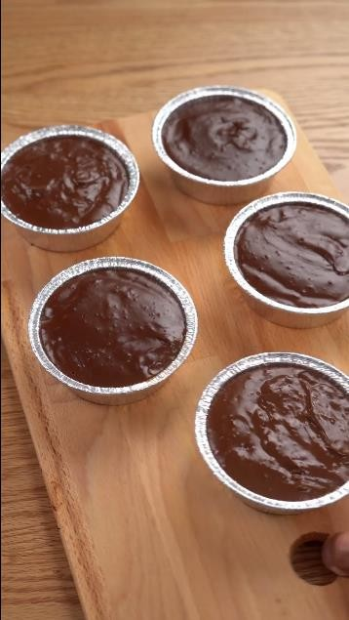


Rajah 1: Contoh klip yang menggunakan pencahayaan High Key (Studio)

Seterusnya, aspek kedua yang dianalisis di dalam estetika dimensi pertama adalah dari segi penggunaan warna di dalam penerbitan video kandungan kreatif. Dalam aspek ini, warna terbahagi kepada dua kategori iaitu warna panas dan sejuk. Warna panas merujuk kepada warna di dalam video yang mempunyai elemen kemerahan dan kadar tepu warna yang tinggi (high saturation colour) manakala warna sejuk pula merujuk kepada warna-warna di dalam video yang mempunyai elemen kebiruan dan kadar tepu warna yang rendah (low saturation colour). Berdasarkan video yang dianalisis, dapatan menunjukkan 97 peratus atau 47 video yang dianalisis menggunakan elemen warna panas berbanding warna sejuk. Elemen warna panas di dalam video kandungan kreatif Khairulaming mempunyai elemen kepelbagaian warna bergema (vibrant) yang terhasil daripada bahan-bahan masakan dan juga daripada suasana persekitaran yang berteraskan alam semula jadi dan dirakam pada waktu siang. Lebih menarik lagi, kebanyakan objek yang menghasilkan warna bergema (vibrant) pula, terhasil daripada pencahayaan menyeluruh (high key). Justeru, dapatan elemen ini mempunyai perseiringan dan hubungkait yang tinggi dengan dapatan di dalam elemen pencahayaan. Menurut skema ciri-ciri warna dan aura seperti yang diperkenalkan oleh Zettl (2011), video Khairulaming mempunyai aura tenaga yang tinggi. Secara kesimpulannya, estetika pencahayaan dan warna di dalam kandungan kreatif Instagram Khairulaming sangat mementingkan elemen pencahayaan dan warna yang bersifat profesional melalui penggunaan teknik pencahayaan tinggi dan warna video bersifat panas yang beraura tinggi. Hal ini secara tidak langsung menunjukkan tahap penghasilan video profesional adalah merupakan salah satu ciri penjenamaan Khairulaming dalam menjaga imej peribadi Instagram beliau.
Seterusnya, berdasarkan dapatan daripada temubual kumpulan fokus mendapati kebanyakan informan memahami fungsi teknik pencahayaan yang digunakan di dalam kandungan kreatif Instagram berkenaan. Informant juga beranggapan bahawa teknik pencahayaan yang digunakan di dalam instagram berkenaan mampu untuk menarik perhatian khalayak terhadap kandungan yang dihasilkan. Hal ini adalah seperti yang ditunjukkan oleh informan-informan berikut:
“Pencahayaan eh? Okay, just nicelah orang kata, tidak terlalu terang dan tidak terlalu gelap, bila dalam frame tu nampak macam natural je.- P1
“...Penggunaan cahaya yang terang sangat selari dengan content masakan beliau. Gaya pencahayaan yang jelas dan terang menambah lagi warna masakan beliau. Gabungan warna kontra dan cahaya menaikkan lagi perhatian dan pengamatan penonton content beliau.-P2
“...Pencahayaannya seperti kandungan masakan yang lain sahaja. Masakannya kelihatan, tidak terlalu terang dan tidak terlalu gelap.”-P3
Di samping itu juga, teknik pencahayaan yang digunakan di dalam penerbitan video kandungan instagram Khairulaming juga memberikan impak profesionalisme terhadap khalayak. Hal ini adalah kerana, pencahayaan yang baik juga menunjukkan keselarian dengan aspek kualiti video yang dihasikan. Hal ini adalah seperti yang diperkatakan oleh informant P5.
“....Dari segi penataan cahaya yg digunakan oleh Khairul Aming bagi saya neutral, tidak terlalu terang atau terlalu malap, sesuai lah untuk semua golongan. Boleh nampak yang beliau sangat menitik beratkan aspek kualiti dalam pembikinan videonya la” -P5
Secara keseluruhannya, hampir keseluruhan video kandungan kreatif di dalam Instagram Khairulaming menunjukkan tahap yang tinggi dan bersesuaian di dalam estetika dimensi pertama iaitu pencahayaan dan warna. Dapatan juga menunjukkan hanya terdapat satu video sahaja yang menggunakan pencahayaan semulajadi (natural key). Kesemua video terutamanya di dalam siri 30 Hari 30 Resipi dilakukan di dalam studio dengan pencahayaan High Key tanpa melibatkan penggambaran di luar studio. Hal ini menunjukkan konsistensi Khairulaming dalam mengekalkan suasana ceria dalam rancangan tahunan beliau. Estetika dimensi pertama yang terdapat di dalam penerbitan kandungan kreatif Instagram beliau mempunyai nilai estetika yang bersesuaian dengan kandungan video Instagram berkenaan terutamanya video masakan.

Estetika Dimensi Kedua – Komposisi & Daya
Aspek estetika dimensi kedua yang dianalisis adalah dari aspek komposisi dan daya yang digunakan di dalam penerbitan video Instagram Khairulaming. Komposisi dan daya adalah dua elemen yang merujuk kepada cara pembingkaian di dalam sesebuah syot yang diambil. Secara ringkasnya, estetika dimensi kedua ini melihat kepada keseimbangan klip-klip syot yang digabungkan untuk membentuk sebuah video yang berdurasi singkat. Terdapat dua jenis komposisi iaitu statik dan dinamik manakala terdapat tiga jenis daya iaitu neutral, sisi dan penjuru. Komposisi statik merujuk kepada pembingkaian yang stabil dan mempunyai keseimbangan simetri manakala komposisi dinamik pula memberikan kebebasan sudut pembingkaian dan tidak mempunyai keseimbangan simetri. Oleh yang demikian, dapatan kajian telah menunjukkan majoriti video kandungan kreatif instagram Khairulaming menggunakan komposisi statik dan selebihnya menggabungkan kedua-dua komposisi iaitu statik dan dinamik. Sebanyak 28 atau 58 peratus video menggunakan komposisi statik manakala baki 20 video atau sebanyak 42 peratus menggunakan gabungan komposisi statik dan dinamik. Rajah 2 dan 3 berikut menunjukkan bagaimana teknik komposisi statik dan dinamik diaplikasikan di dalam penerbitan video kandungan kreatif Instagram Khairulaming.

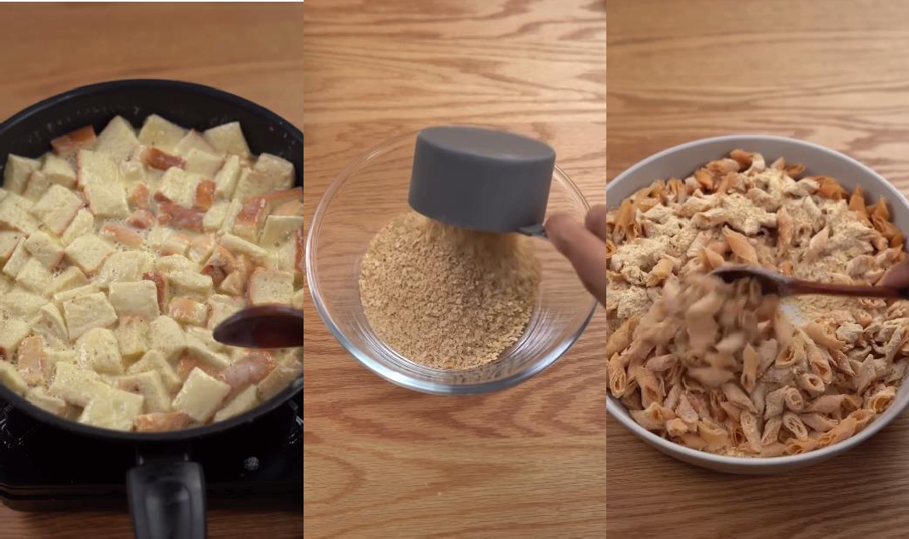

Rajah 2: Contoh klip yang mempunyai komposisi statik

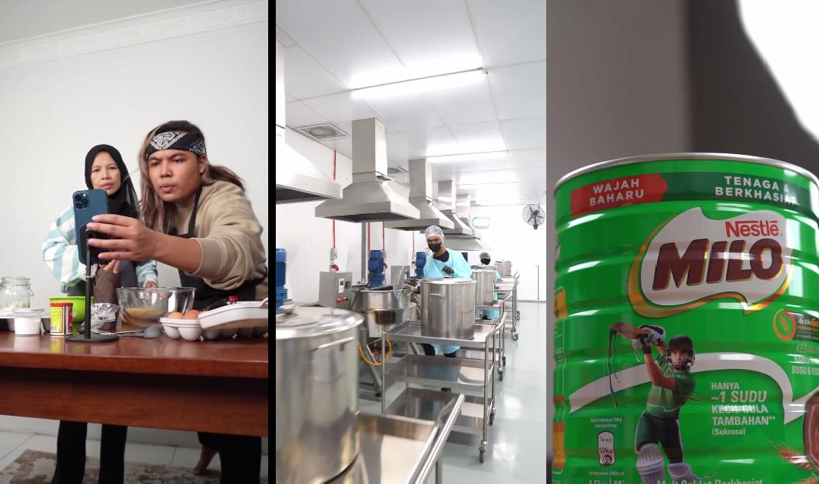
Rajah 3: Contoh klip komposisi dinamik

Dapatan juga menunjukkan video yang menggunakan komposisi statik berkadar selari dengan video yang berdurasi tidak lebih daripada dua minit. Hal ini kerana komposisi asas seperti statik sesuai dengan mesej visual yang ingin disampaikan dalam masa yang pendek kerana ia berada dalam simetri ideal dengan penglihatan manusia (Zettl, 2008). Namun begitu, penggunaan komposisi dinamik juga perlu untuk menambah kepelbagaian klip visual dan memberikan impak yang lebih tinggi melalui komposisi yang lebih memberi penekanan.
Selain daripada komposisi, elemen kedua di dalam dimensi kedua ini adalah merujuk kepada aspek daya subjek yang terdapat di dalam sebuah video. Menurut Zettl (2011) daya juga bertindak sebagai sebuah magnet di dalam sebuah klip video dan berfungsi untuk mempengaruhi fokus audiens terhadap subjek. Terdapat tiga jenis daya iaitu neutral, sisi dan penjuru. Dapatan menunjukkan bahawa majoriti video mempunyai tarikan daya neutral iaitu meletakkan sesuatu subjek di tengah pembingkaian. Hanya enam buah video mempunyai daya sisi iaitu apabila subjek diletakkan di dalam pembingkaian dan memenuhi sisi bingkai, dan sebuah video shaja yang mengandungi daya penjuru iaitu apabila subjek berada di penjuru bingkai. Justeru, dapatan ini menunjukkan tarikan daya dalam video Khairulaming lebih cenderung ke daya neutral kerana penggunaan komposisi statik menyebabkan daya di dalam pembingkaian berlegar di bahagian tengah bingkai. Selain itu, penggunaan teknik daya neutral juga dapat membantu khalayak untuk lebih fokus terhadap video yang ditonton kerana tarikan yang seimbang terhadap subjek di dalam skrin (Medvedeva, 2018).
Hasil kajian yang berikutnya menunjukkan bagaimanakah konsep komposisi dan daya yang digunakan di dalam video Khairulaming diterjemahkan oleh pemahaman khalayak. Dapatan kumpulan fokus pula menunjukkan dapatan yang sedikit berbeza. Dapatan menunjukkan bahawa elemen komposisi visual dan daya bukanlah merupakan faktor utama yang menjadi perhatian khalayak kerana khalayak pengikut Instagram Khairulaming adalah merupakan khalayak yang bersifat umum dan hanya menfokuskan kepada subjek kandungan video. Hal ini seperti yang dinyatakan oleh informan P1 seperti berikut:

“Simple but nice. Komposisi yang dilakukan oleh Khairulaming pun tidaklah perlu perfect, sebab target audience dia pun umum, janji orang berselera tengok video masakan dia tu.” - P1
Namun begitu, ada juga informan yang berpendapat elemen komposisi di dalam video Khairulaming memberikan elemen kreativiti kepada persembahan video berkenaan. Hal ini adalah seperti yang ditunjukkan oleh informan P3 dan P4.
“Komposisi yang digunakan sangat kreatif untuk seseorang yang tidak mempunyai latar belakang teknikal...”- P3
“...Sangat kreatif. Bagi saya beliau mampu menghasilkan kandungan yang bermutu, maksudnya bukan sahaja mementingkan aspek teknikal tetapi turut memberi penekanan kepada inti pati kandungan yang membuatkan video nampak lebih attractive...” - P4
Justeru, secara kesimpulan, dapatan menunjukkan elemen komposisi dan daya di dalam estetika dimensi kedua memberikan impak kreativiti terhadap video kandungan kreatif yang dihasilkan oleh Khairulaming. Penggunaan komposisi statik dan data neutral membantu memberi keseimbangan visual di dalam video. Hal ini juga membantu keselesaan mata khalayak menonton melalui skrin telefon pintar kerana komposisi yang seimbang dan subjek video yang berada di ruangan tengah skrin. Majoriti informan pula bersetuju bahawa komposisi yang digunakan di dalam penerbitan video Khairulaming adalah merupakan elemen kreatif dan menambah daya tarikan kepada pengikutnya.

Estetika Dimensi Ketiga - Elemen Tambahan
Seterusnya, aspek yang terdapat di dalam estetika dimensi ketiga adalah elemen tambahan. Menurut Zettl (2011) estetika dimensi ketiga adalah merujuk kepada ciri- ciri tambahan yang tiada di dalam klip asal. Antara ciri-ciri yang ada di dalam elemen tambahan adalah seperti filter, lower third, insert (grafik) dan apa-apa elemen tambahan dari video asal seperti kesan khas. Penggunaan elemen tambahan ini adalah untuk memberikan variasi pengalaman tontonan yang lebih memuaskan kepada khalayak pengikut. Hasil analisis data menunjukkan hanya terdapat lapan buah video atau 16 peratus yang mengandungi elemen tambahan manakala 40 video atau sebanyak 84 peratus tidak mengandungi sebarang elemen tambahan. Elemen tambahan yang digunakan di dalam penerbitan video Instagram Khairulaming hanya merangkumi penggunaan teknik insert atau penggunaan grafik tulisan. Justeru, hal ini menunjukkan bahawa Khairulaming menekankan kepada konsep minimalis dalam kandungan video beliau. Tambahan pula, elemen tambahan yang ada di dalam video beliau hanyalah tulisan ringkas maklumat nama makanan, bahan masakan dan rancangan tanpa sebarang elemen tambahan yang bersifat komersial seperti lower third dan pencontoh (template) rancangan yang lebih identikal. Rajah 4 menunjukkan contoh penggunaan elemen tambahan di dalam video kandungan kreatif Instagram Khairulaming.

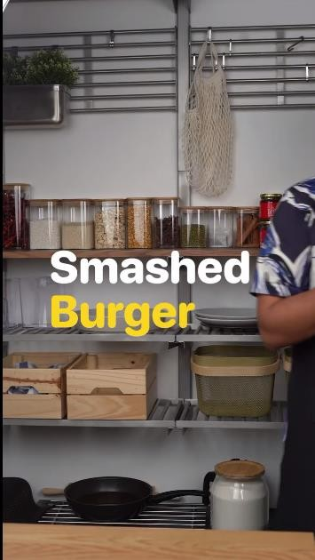
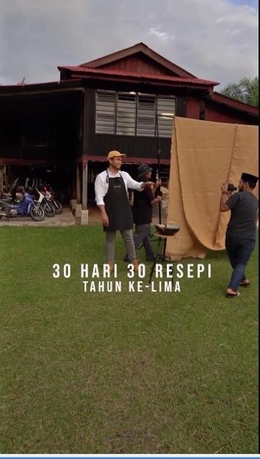

Rajah 4 : Contoh penggunaan elemen tambahan grafik tulisan (insert)

Oleh yang demikian, dapat dilihat bahawa pengaplikasian estetika dimensi ketiga iaitu elemen tambahan dalam video kandungan kreatif Instagram Khairulaming hanya digunakan dalam kadar yang begitu minimum. Kekurangan penggunaan elemen tambahan di dalam video yang dihasilkan menandakan Khairulaming tidak menitikberatkan elemen tambahan kerana untuk membantu khalayak lebih fokus kepada kandungan visual itu sendiri. Hal ini adalah selari dengan pendapat yang dinyatakan oleh Zettl (2008) yang menyatakan bahawa salah satu impak penggunaan elemen tambahan adalah boleh mengalihkan perhatian penonton.

Estetika Dimensi Keempat - Masa dan Pergerakan
Aspek keempat analisis ini akan membincangkan mengenai elemen masa dan pergerakan yang terdapat di dalam kandungan video Instagram Khairulaming. Menurut Zettl (2011), elemen masa dan pergerakan boleh dibahagikan kepada masa objektif dan juga subjektif. Masa objektif merujuk kepada durasi video yang dihasilakan manaka masa subjektif merujuk kepada tempo kelajuan peralihan klip mengikut rentak. Kebiasaannya lebih banyak rentak dan klip di dalam sesebuah video akan memberikan tempo yang lebih laju. Masa subjektif juga boleh diukur melalui kelajuan frekuensi audio (lagu) dan juga klip.
Dari segi masa objektif, terdapat 38 buah video (80%) berdurasi kurang daripada dua minit dan 10 buah video selebihnya pula (20%) berdurasi lebih daripada dua minit manakala tiada video yang melebihi tiga minit. Dari segi masa subjektif pula, tempo video yang dihasilkan majoritinya berada pada tempo yang perlahan iaitu sebanyak 93 peratus atau 45 buah video, dua buah video (4%) mempunyai tempo yang perlahan dan sebuah video (3%) mempunyai gabungan tempo yang laju dan perlahan. Video yang mempunyai tempo perlahan adalah video khusus yang berkaitan dengan peristiwa besar dan topik di luar kebiasaan Khairulaming. Antaranya adalah seperti pengenalan sebuah rancangan dan topik-topik sampingan seperti perjalanan perniagaan beliau yang mana tidak menfokuskan kepada video resepi dan cara masakan. Selain daripada elemen masa, elemen pergerakan di dalam penerbitan video Khairulaming turut dianalisis terutamanya melibatkan pergerakan pembingkaian (frame) atau pergerakan kamera. Menurut Zettl (2011) pergerakan merupakan aspek paling penting di dalam sebuah video dan filem. Antara jenis pergerakan kamera yang dikenalpasti adalah teknik slow motion, accelerated to slow motion, zoom in, zoom out dan smooth panning tracking. Kesemua pergerakan ini digunakan di dalam semua penerbitan video yang dianalisis.
Antara isu yang wujud di dalam perbincangan kumpulan fokus adalah tentang bagaimana segi tempo sesebuah video dan pergerakan kamera boleh mempengaruhi pengalaman tontonan informan. Terdapat informan yang melihat pergerakan dari babak ke babak dan bukannya dari aspek pergerakan kamera. Hal ini jelas menunjukkan bahawa terdapatnya perbezaan tingkah laku informan dalam menonton kandungan video di Instagram Khairulaming. Perkara ini ditunjukkan oleh informan P1 dan P5 seperti berikut:
“..Saya suka sebab senang difahami. Sebab lepas satu bahan ke satu bahan seterusnya. Sejujurnya memang teratur susunan video yang dibuat oleh beliau.” - P1
“Pergerakkan tangan mencubit garam, menumbuk cili dan sebagainya yang merupakan elemen yang bukan fokus kepada hasil masakan tetapi pada proses dalam masakan beliau juga diselitkan dalam content beliau. Turutan video yang teratur sebelum hasil masakkan difokuskan pada akhir video.”-P5
Selain itu, informan P3 pula berpendapat, tempo video yang laju adalah disebabkan oleh durasi yang singkat. Menurut informan P3;
“Turutan videonya mungkin terlalu laju bagi sesetengah video, mungkin mengejar durasi 1 minit bagi setiap video.”P3
Seterusnya, pergerakan yang diteliti oleh informan P4 pula lebih kepada keseluruhan pergerakan video secara umum manakala informan P2 menjelaskan pengaruh pergerakan video terhadap kesan kognitif beliau.
“Pergerakan video yang beliau lakukan sangat menarik dan memukau saya” - P4
“Ya, setiap pergerakan kamera yang banyak dimainkan menjadikan mood menonton tidak suram malah membuatkan penonton ‘masuk’ ke dalam kandungan yang dihasilkan seolah-olah berada sebelah dia” - P2
Secara kesimpulannya, kandungan video yang berdurasi singkat amat sesuai dihasilkan dan dikongsi di dalam sosial media kerana ekosistem sosial media yang mesra peranti dan pengguna boleh menonton kandungan berkenaan secara mudah alih (Xiao et al., 2019). Justeru, hal ini membuktikan video dalam Instagram Khairulaming sesuai dengan ekosistem sosial media tersebut walaupun tempo video yang dihasilkan agak singkat dan perlahan. Dari segi penggunaan teknik pergerakan video pula, kesemua teknik ini membantu dari segi memberikan dinamik di dalam tempo dan ritma sebuah video (Medvedeva, 2018). Selain itu, teknik ini seperti slow motion dapat membantu untuk penonton menikmati mesej visual yang ingin disampaikan di samping memberikan penekanan terhadap subjek (Zettl, 2008).

Estetika Dimensi Kelima - Audio
Aspek terakhir di dalam analisis ini akan menjelaskan tentang estetika dimensi kelima iaitu Di audio. Menurut Zettl (2011), audio merupakan gabungan muzik dan suara dalam sesebuah video. Arina (2018) menjelaskan video tanpa audio hampir menghilangkan nilai aslinya. Di dalam elemen audio mempunyai tiga jenis pencirian iaitu suara literal, suara bukan literal dan struktur bunyi. Suara literal bermaksud suara latar yang menggambarkan klip manakala suara bukan literal merupakan suara tambahan yang kebiasaannya digunakan sebagai kesan bunyi. Struktur bunyi pula boleh dibahagikan kepada tiga jenis iaitu muzik dan visual selari, muzik-visual tidak selari dan muzik-visual bertindak balas. Hasil kajian mendapati sebanyak 29 buah video atau 61 peratus menggabungkan penggunaan suara literal dan suara bukan literal, manakala dan baki 19 buah video lagi atau sebanyak 39 peratus hanya menggunakan suara literal sahaja. Antara contoh suara literal paling banyak digunakan di dalam video Khairulaming ialah suara latar. Contoh suara bukan literal yang digunakan ialah bunyi tepukan tangan, bunyi kesan khas komedi dan ungkapan “bye”. Selain itu, 45 buah video atau 93 peratus mempunyai struktur muzik-visual tidak selari dan baki tiga video (7%) mempunyai struktur muzik-visual bertindak balas.
Dapatan temubual kumpulan fokus pula dibahagikan kepada dua bahagian iaitu kesan penyampaian suara latar terhadap kepuasan pendengar dan impak lagu di dalam video Instagram Khairulaming. Rata-rata informan berpendapat bahawa suara latar yang digunakan di dalam video Khairulaming sangat memberi impak kepada motivasi untuk terus menonton video beliau. Menurut mereka;
“Ya. Penggunaan suara latar beliau menarik perhatian saya lebih-lebih lagi cara dia melontarkan setiap ayat tu sangat santai dan terhiburlah bila saya tengok.” - P1
“Benar, saya rasakan suaranya amat unik. Suaranya mempunyai daya tarikan komersial yang tersendiri, walaupun dengan intonasi yang sedikit lembut. Saya merasakan bahawa saya seperti sedang berbual dengan beliau.”- P4
“Surau beliau sangat menarik perhatian saya untuk terus menonton videonya”- P3
“Benar. Intonasi dan gaya bercakap yang beliau gunakan sebenarnya membuatkan saya tertarik menonton video masakan beliau. Boleh dipuji bagaimana beliau syncronize kan setiap scene dgn skrip yang beliau gunakan untuk menerangkan setiap steps dalam masakan. Bagi saya kepelbagaian suara latar yang digunakan mudah menghiburkan hati penonton dan membuatkan lain dari yang lain dan tidak kelihatan terlalu cliché..."P5
Dapatan seterusnya pula menunjukkan impak lagu yang digunakan di dalam video Instagram Khairulaming dan hubungannya dengan penceritaan di dalam video itu sendiri. Informan P1 berpendapat lagu yang digunakan adalah sesuai untuk kandungan video memasak manakala informan P2 pula lebih teliti dalam mendengar lagu di dalam video Khairulaming dengan mengklasifikasikan jenis lagu yang digunakan seperti muzik “Lofi” dan ia sesuai dengan penceritaan dalam video berkenaan. Informant P4 mengetahui lagu yang digunakan namun tidak terlalu fokus dengan penggunaan muzik dalam video dan hubungannya dengan penceritaan
“...Sudah semestinya, Penggunaan lagu dalam sesebuah video memainkan peranan yang penting. Jadi bagi saya lagu yang digunakan oleh Khairulaming sangat kena dengan content yang dilakukan oleh dia iaitu masak-masak. ”P1
“ Lagu yang diselitkan dalam setiap video adalah selari dengan situasi semasa. Situasi semasa ini bukan bermaksud khusus pada content dan lagu yang sesuai contoh pada hari raya Aidilfitri. Tetapi lagu latar yang digunakan adalah dalam genre Lofi lagu raya yang mempunyai elemen muzik terkini. Tidak sahaja sesuai untuk anak muda bahkan juga semua lapisan umur.”P2
“Sejujur, saya tidak terlalu fokus dengan lagu latar pada video kreatif keluarannya. Cuma apabila video pada bulan Ramadan, beliau akan meletakkan lagu-lagu berkonsep Arab seperti bunyi gambus & tabla dan juga lagu-lagu Ramadan. Sama juga seperti Raya, pasti akan ada runut-runut lagu Raya yang popular diletakkan.”P4

Maka, secara keseluhannya, apsek audio di dalam estetika dimensi kelima sangat siknifikan dalam memberikan impak terhadap khalayak yang menonton. Kesemua video yang dihasilkan mempunyai suara literal yang berbentuk suara latar beliau. Kekuatan suara latar beliau tidak dapat dinafikan kerana ia menjadi salah satu elemen yang membantu penjenamaan peribadi Khairulaming sendiri kerana gaya bahasa dan intonasi yang menarik. Seterusnya, struktur bunyi di dalam Instagram Khairulaming menggunakan majoriti muzik latar dan visual tidak selari. Hal ini menandakan beliau kurang memberi penekanan terhadap elemen tata bunyi di dalam videonya.

KESIMPULAN
Secara kesimpulannya, penghasilan video kandungan kreatif Instagram Khairulaming telah membuktikan bahawa seharusnya elemen estetika dimensi perlu dipraktikkan untuk menghasilkan kandungan yang benar-benar memberi impak terutamanya dalam kalangan pempengaruh. Khairulaming telah membuktikan pempengaruh yang menghasilkan kandungan kreatif di media sosial secara tidak langsung boleh memberikan kesan terhadap aspek penjenamaan seseorang pempengaruh berkenaan. Dapatan kajian ini juga turut membuktikan bahawa elemen estetik penerbitan kandungan kreatif media sosial telah membentuk penjenamaan peribadi Khairulaming dan perkara ini selari dengan dapatan yang diperoleh dari sudut pandang khalayak pengikut.

RUJUKAN

Abidin, C. (2015). Communicative intimacies: Influencers and perceived interconnectedness. A Journal of Gender, New Media, & Technology
Casaló, L. v., Flavián, C. & Ibáñez-Sánchez, S. 2021. Be creative, my friend! Engaging users on Instagram by promoting positive emotions. Journal of Business Research 130: hlm. 416–425.
Duffy, B. 2017. (Not) getting paid to do what you love: Gender, social media, and aspirational work. New Haven, CT: Yale University Press.
Ekaputri, H.E., Nurfadilah, F.A., Rafsanzani, F. & Santy, R.D. 2021. The Effect of Creative Content to Increase Brand Awareness: Information Technology-Based Marketing Strategies. International Journal of Research and Applied Technology Vol. 1
Hinz, A., Mulgrew, K., De Regt, T., & Lovell, G. 2021. Is this what female yogilooks like? A content analysis of yoga images on Instagram. Body Image 36.
Lewis, R. 2018. Alternative Influence: Broadcasting the reactionary right on YouTube.
Data & Society Institute.
Rundin, K. & Colliander, J. 2021. Multifaceted Influencers: Toward a New Typology for Influencer Roles in Advertising. Journal of Advertising 50(5): 548–564.
Medvedeva, A. 2018. Applied media esthetic as a tool to analyze video content from YouTube. ACM International Conference Proceeding Series hlm. 563–567.
Nam, S. Y., & Park, B. R. 2017. A study on the strategy of content marketing using YouTube: Focused on domestic standalone beauty brands. Design Convergence Study, 16(2), 63-81.
Nisa, E.F. 2018. Creative and Lucrative Dawa: The Visual Culture of Instagram amongst Female Muslim Youth in Indonesia. Asiascape: Digital Asia. Brill Academic Publishers.
Zettl, H. 2008. Sight sound motion: Applied media aesthetics. Cengage Learning.

